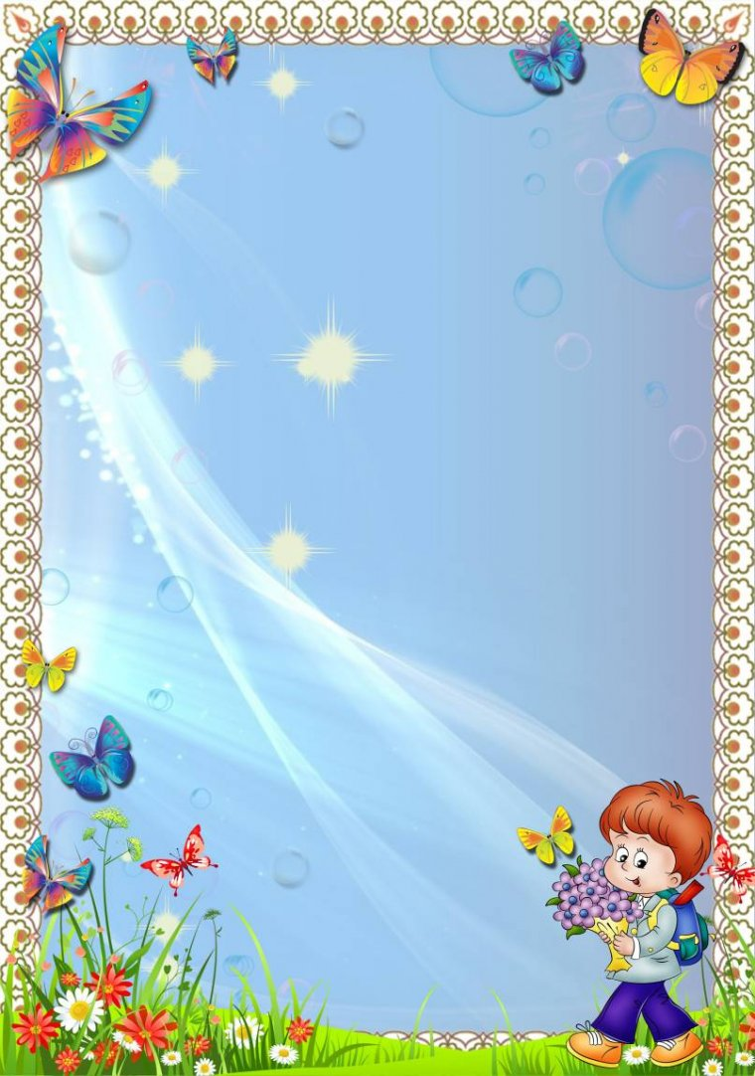

Тема: «До свидания, детский сад!
Здравствуй, школа!»

Подготовительная группа

Воспитатели: Дергачёва Н.В.
Гриценко Н.Г.

Читаем и общаемся
Беседа по картине « Дети идут в школу»
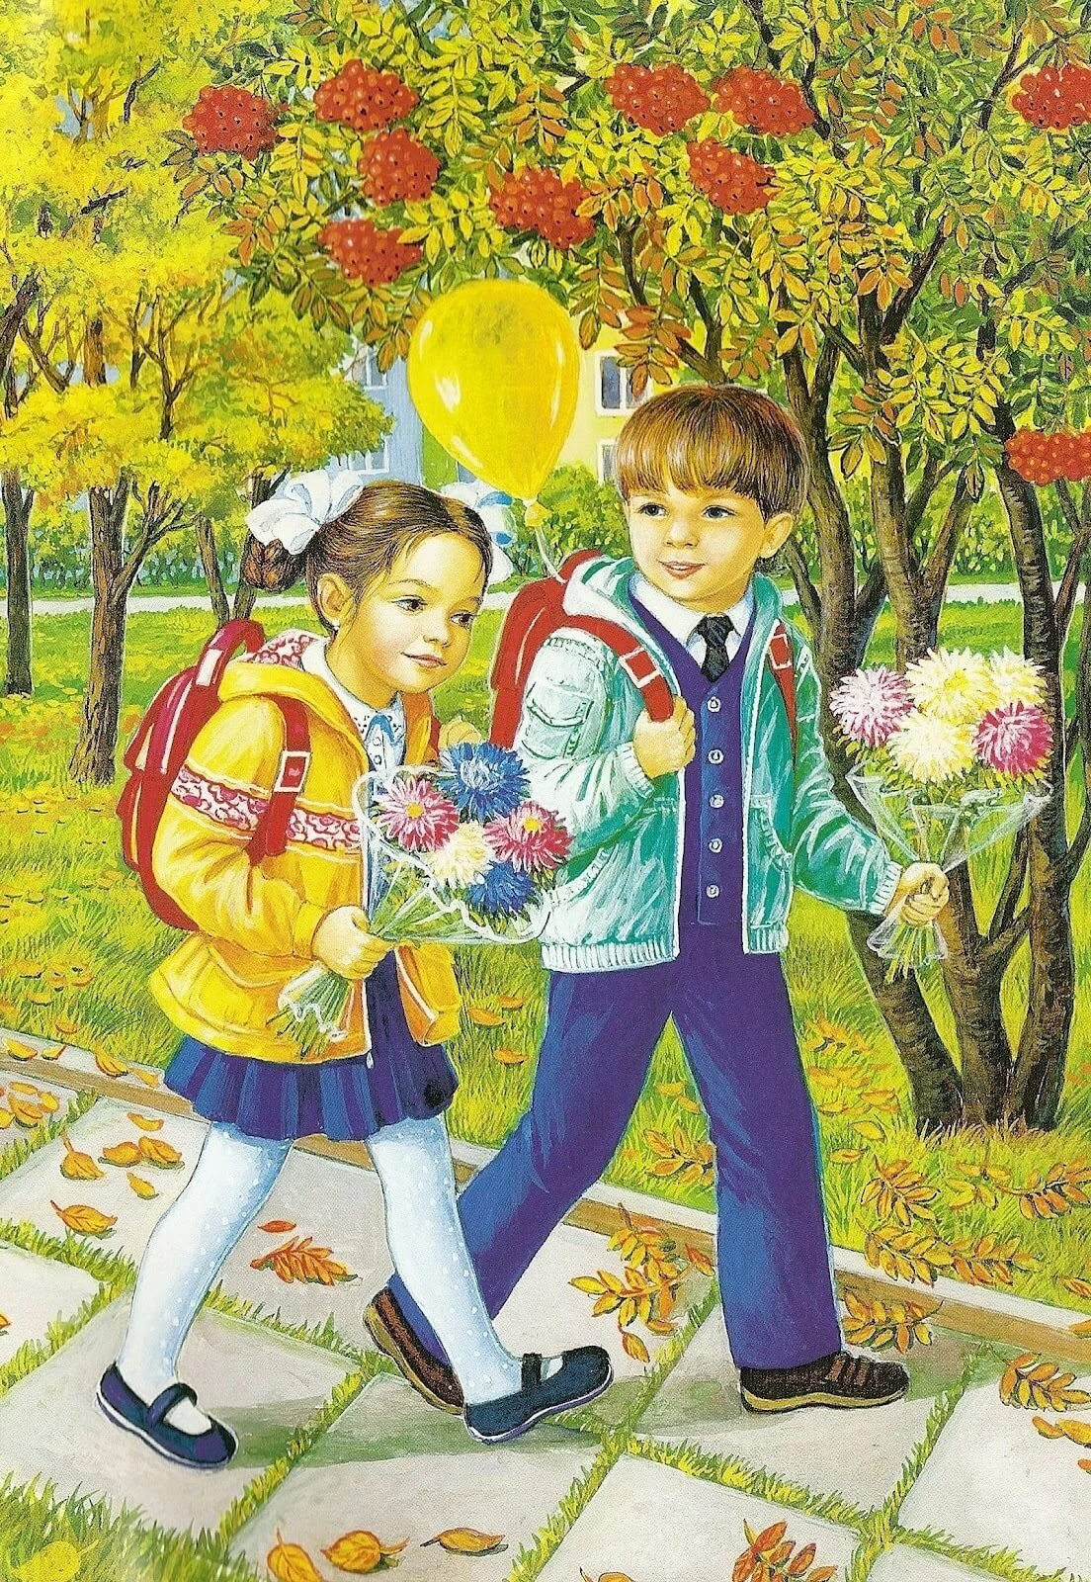
Вопросы:
- Какое время года изображено?
- Кто изображен на картинках?
- Что делают дети? Куда они идут?
- Почему ты думаешь, что эти дети идут в школу, а не в детский сад?
- Как они одеты? Что они несут в руках?
- Почему дети идут с цветами?
- Кто их ждет в школе?
- Зачем они идут в школу?
- Как назвать одним словом детей, которые идут в школу? (Ученики,
школьники, первоклассники.)

- Кто встречает детей в школе?
- Какое настроение у детей?
-Какие деревья нарисованы на картине?
- Как можно назвать эту картину? Придумайте ей название.
- Что несут в руках дети? (Портфели.)
- А что находится в портфелях, отгадай:
Если ты его отточишь,
Нарисуешь все, что хочешь!
Солнце, море, горы, пляж.
Что же это?
(Карандаш)
Первая книга, что знанья дает,
Ее первоклассник в портфеле несет.
Всегда и повсюду, сегодня и встарь
Школьнику очень нужен.
(Букварь)
Посмотрите на меня —
Сбоку у меня поля,
Для задачек будут, детки,
На моих страницах клетки,
А для разных упражнений,
Я — в линейку, без сомнений.
Это — лёгкая загадка:
Каждый знает, я -…
(Тетрадка)
- Как можно назвать все эти предметы одним словом? (Школьные принадлежности)
Какие еще школьные принадлежности ты знаешь?
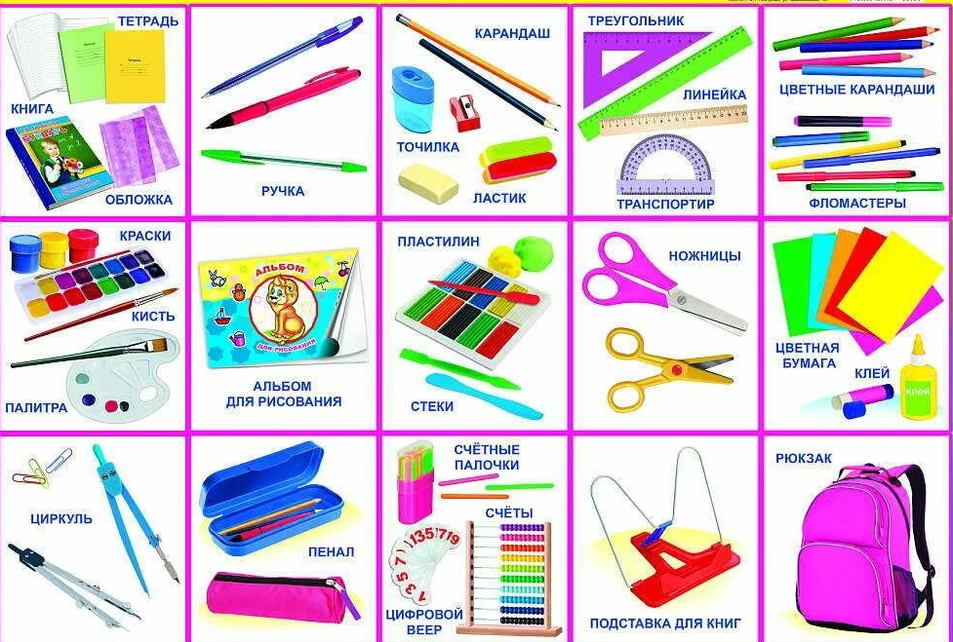

Развиваем мелкую моторику

Пальчиковая игра «Скоро в школу»

Скоро в школу мы пойдем («шагают» пальцами по столу)
И портфель с собой возьмем. (загибают пальцы по одному)
Книжки, ручку, карандаш
Мы в портфель положим наш. (соединяют и разъединяют пальцы)
Будем мы читать, писать, (хлопают в ладоши)
И учиться все на «пять»! (показывают пять пальцев)

Пальчиковая игра «Портфель»

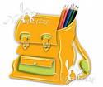
Семь вещей у нас в портфеле: (сжимают и разжимают пальцы рук)
Промокашка и тетрадь, (загибают поочередно пальцы)
Ручка есть, чтобы писать,
И резинка, чтобы пятна
Убирала аккуратно,
И пенал, и карандаш,
И букварь – приятель наш.

Творческая мастерская

Рисование «Дети идут в школу»

Сначала нарисуем эскиз школы:

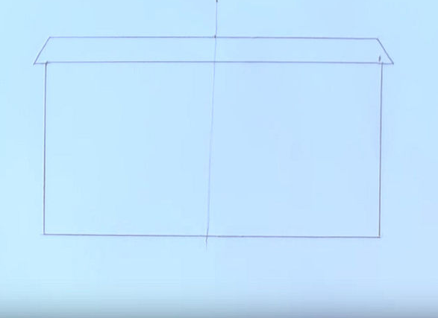
Теперь на фоне школы нарисуем вот такой эскиз мальчика: 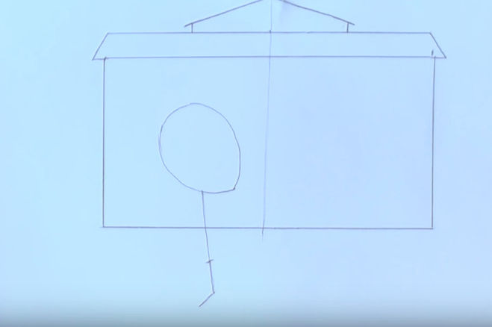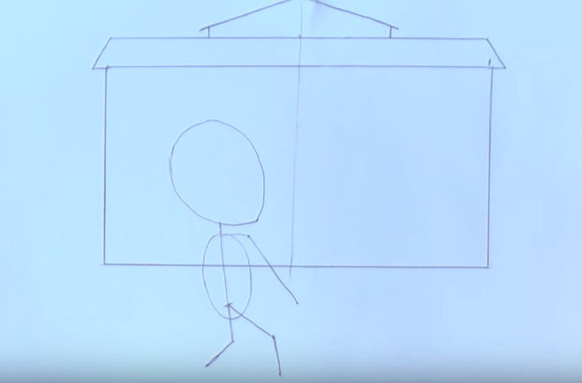
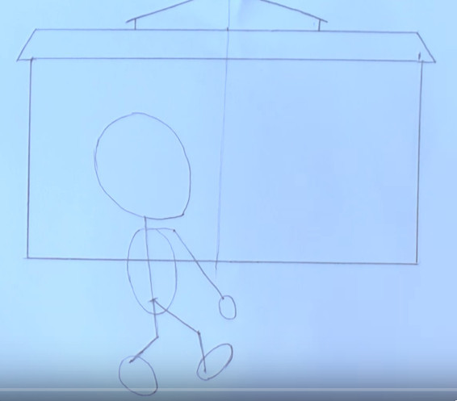

эскиз девочки нарисуем так же симметрично мальчику:
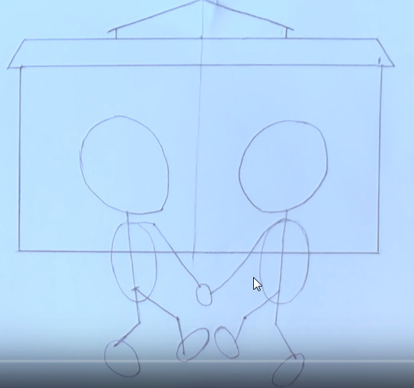
Теперь нарисуем обоим рюкзаки и будем обрисовывать эскиз мальчика - то есть обводить его , делая толщину ног и других частей тела:
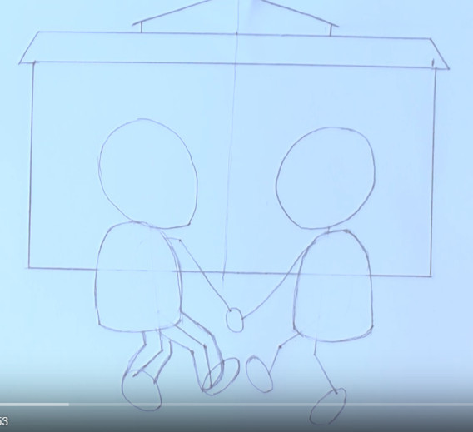
Затем так же обведём девочку:

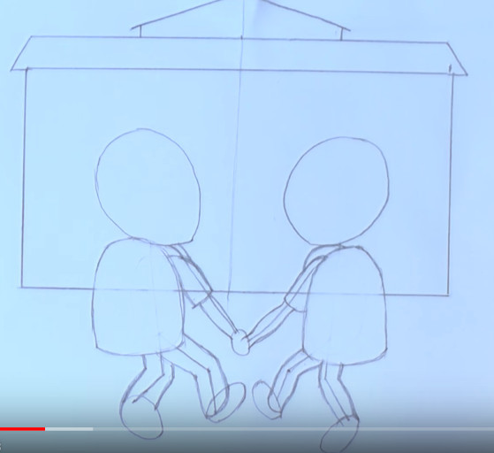
Сотрём вспомогательные линии и прорисуем одежду:
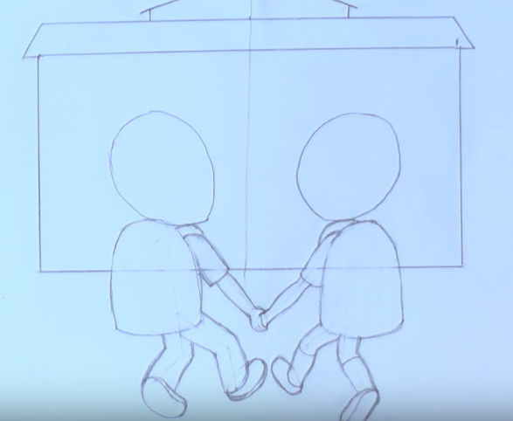

Нарисуем обоим волосы и лица:
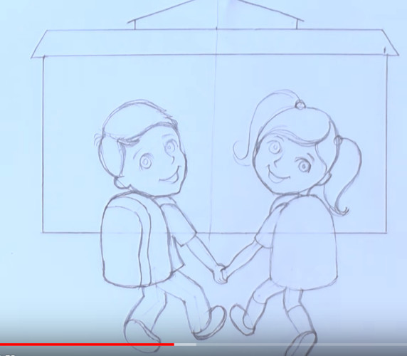

Осталось прорисовать школу: окна, ступени, двери и табличку над дверью:

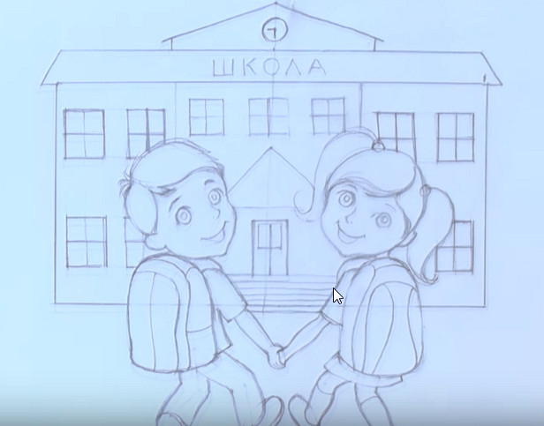
Теперь возьмём фломастеры и всё разукрасим:
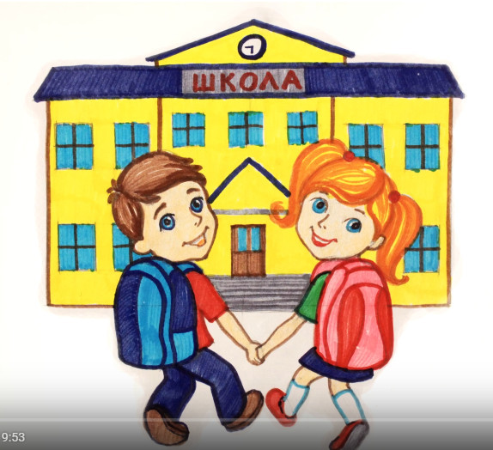
Лепка «Глобус»

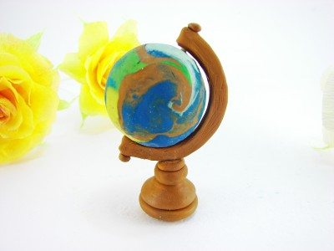
Для лепки глобуса потребуется: пластилин; пластиковая стека; одна зубочистка.

Шаг 1. Так как вода занимает наибольшую часть поверхности нашей планеты, то и для создания основы глобуса нам понадобится голубой или синий пластилин. Скатываем брусок детского пластилина в равномерный шарик.
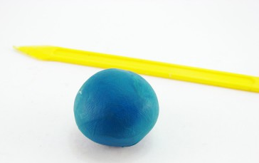
Шаг 2. Теперь присоединяем к нашему шарику кусочки желтого, белого, коричневого и зеленого пластилина.

Для того чтобы получить наиболее реалистичную основу глобуса с правильным расположением материков понадобиться атлас или же настоящий глобус. Раскатываем шарик в ладошках
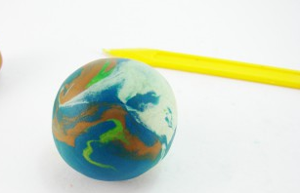

Шаг 3. Далее вставляем в заготовку зубочистку.
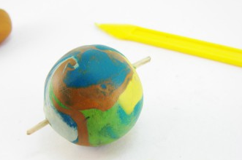
Если же шарик слишком мягкий и может деформироваться, то разламываем зубочистку на несколько частей и вставляем в него неглубоко коротенькие кусочки зубочистки. В дальнейшем к этим кончикам будет крепиться подставка.

Шаг 4. Убираем шар в сторону и приступаем к созданию специального дугообразного крепления и подставки глобуса. Сделаем данные детали с текстурой дерева. Для этого понадобится два оттенка коричневого тона. Разминаем кусочки пластилина до появления темных прожилок.
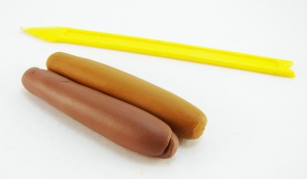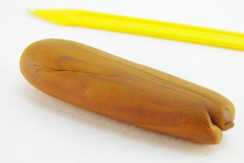

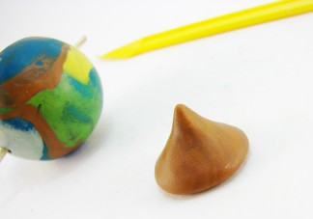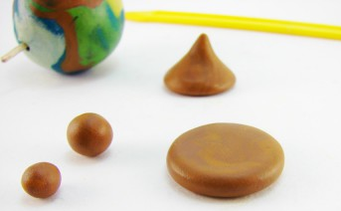

Раскатываем колбаску и срезаем бортики. Должна получиться ровная полоска шириной 2-3 мм.

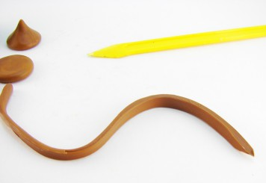

Шаг 5. Складываем коричневую полоску в два раза и крепим к кончикам зубочистки. К верхушкам дуги приклеиваем миниатюрные шарики.
Собираем подножку. Склеиваем лепешку, конус и два шарика вместе. Вставляем в конструкцию кусочек зубочистки и фиксируем ее на дуге.

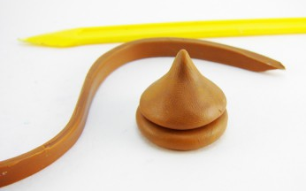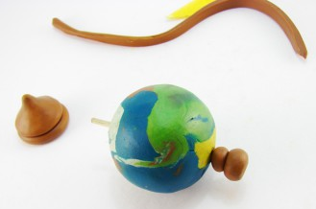

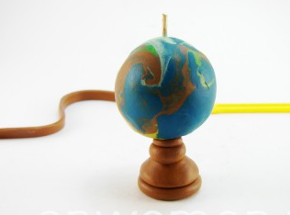
Шаг 6. Теперь можно прорисовать легкую фактуру дерева на коричневых деталях

Аппликация «Портфель»
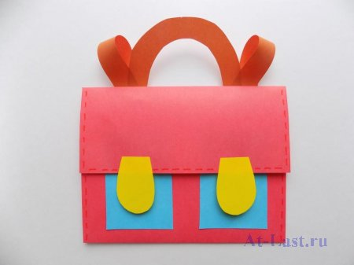
Для аппликации потребуется: один лист красной и коричневой бумаги; небольшие кусочки голубой и желтой бумаги; клеевой карандаш; ножницы; красный фломастер.
Сам портфель у нас будет красного цвета. Поэтому приготовим соответствующий лист и сделаем сгиб в поперечном направлении, отступив треть от края.

Верхнюю часть загнем вниз.
Развернем красный лист бумаги и выполним сгибы по краям.
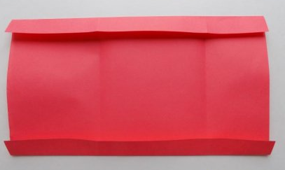
Части сгибов в верхней части вырежем ножницами.

На оставшиеся боковые сгибы требуется нанести клей.
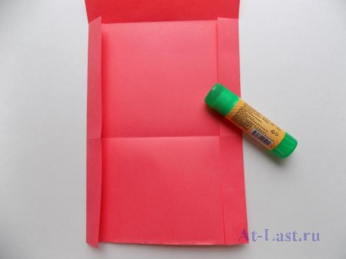

Загнем нижнюю часть.

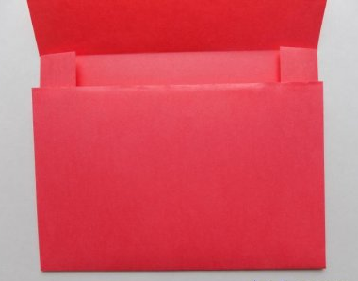

Так мы сформировали основу портфеля.

Теперь займемся его оформлением. Для этого из желтой бумаги вырежем два элемента.
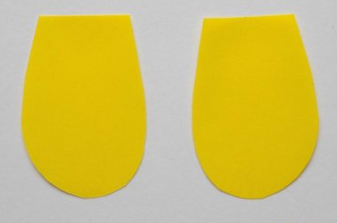
Наклеим их на верхнюю часть школьного портфеля. Они будут имитировать замочки.

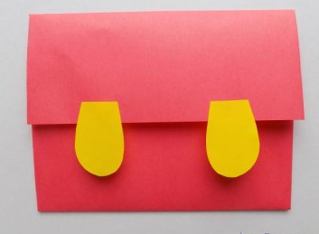

Из голубой бумаги вырежем 2 прямоугольника.
Приклеим их на портфель. Это будут кармашки.
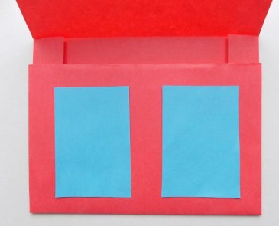
Так выглядит наш школьный портфель на данном этапе.
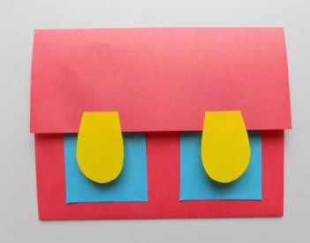
Теперь нужно заняться ручкой и ремнями. Для этого из коричневой бумаги вырезаем данные элементы.
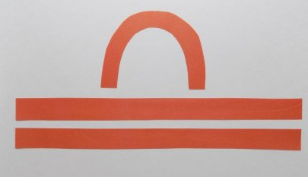

Приклеиваем ручку сверху с обратной стороны портфеля.

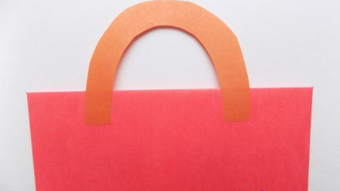
Начинаем закреплять ремешки. Один их конец фиксируем около ручки.
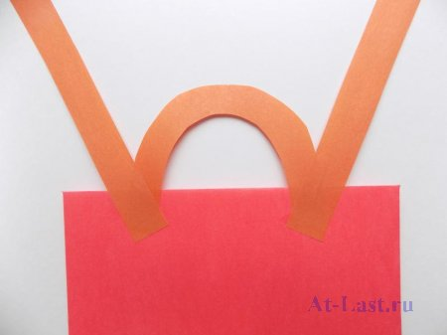

Другие концы ремешков закрепляем в нижней части портфеля.
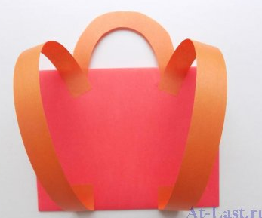

Осталось фломастером изобразить строчку по краю.

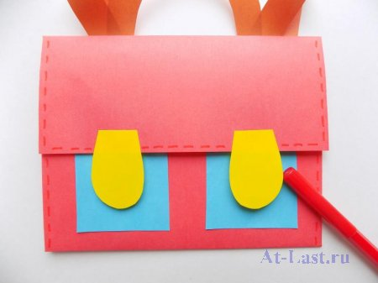

Наш школьный портфель из бумаги готов для детских игр.

Весёлая математика

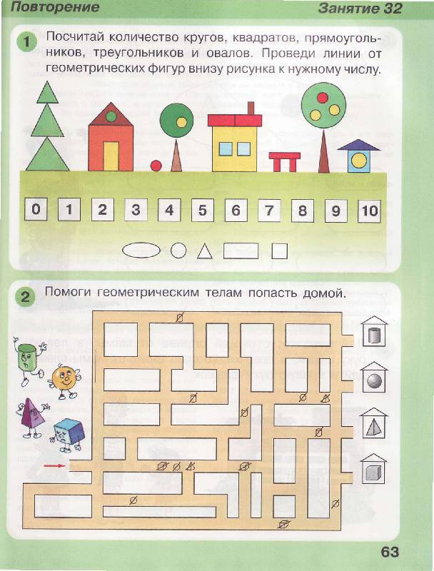
Экспериментируем дома
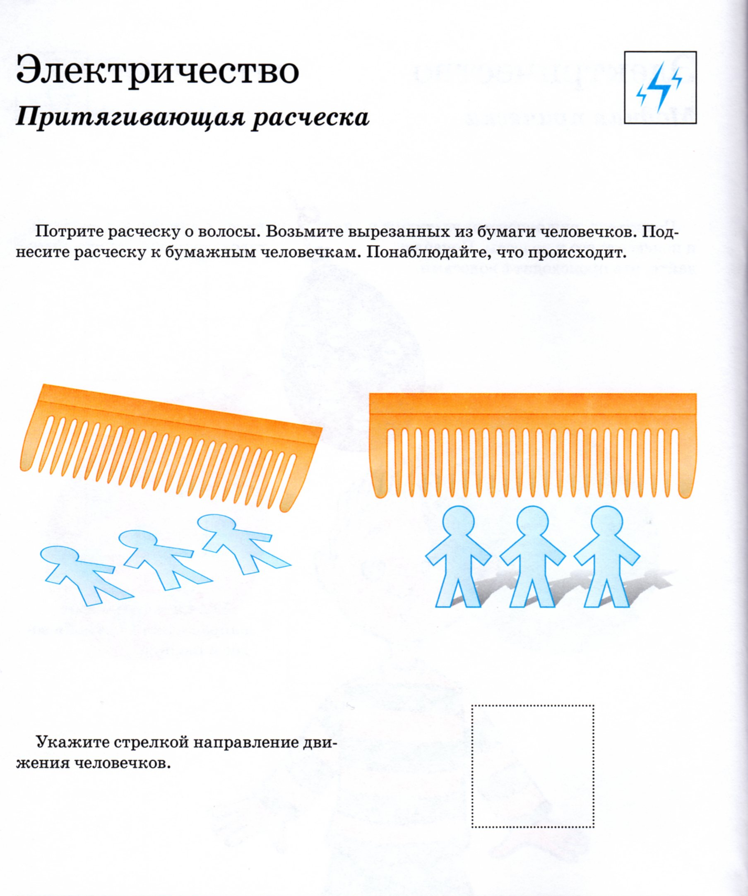
Вывод: под действием заряженной частички человечки поднимаются.

На зарядку становись
https://www.youtube.com/watch?v=JVOFVLkDYQ8

Дыхательная гимнастика

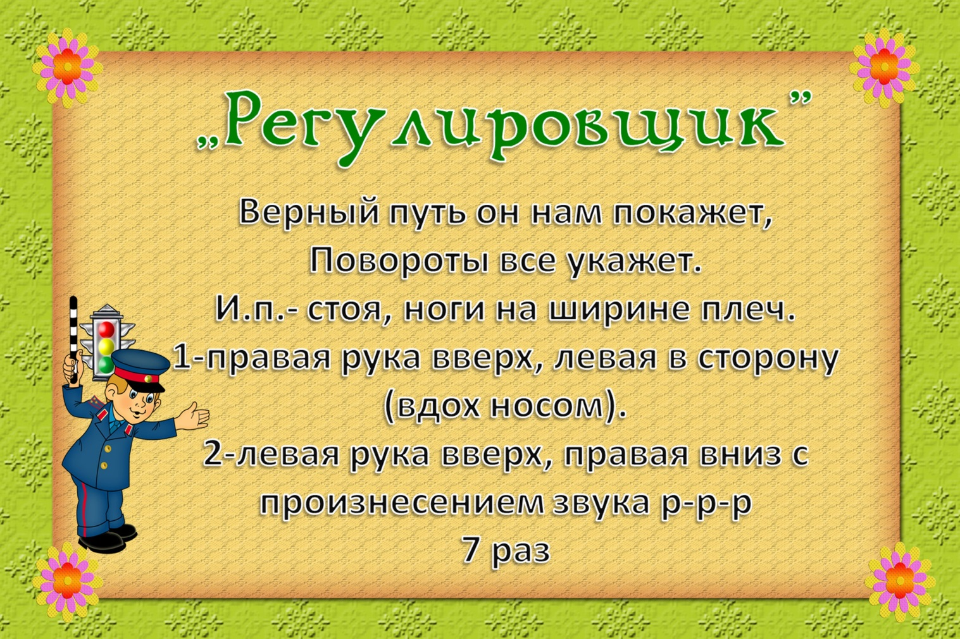
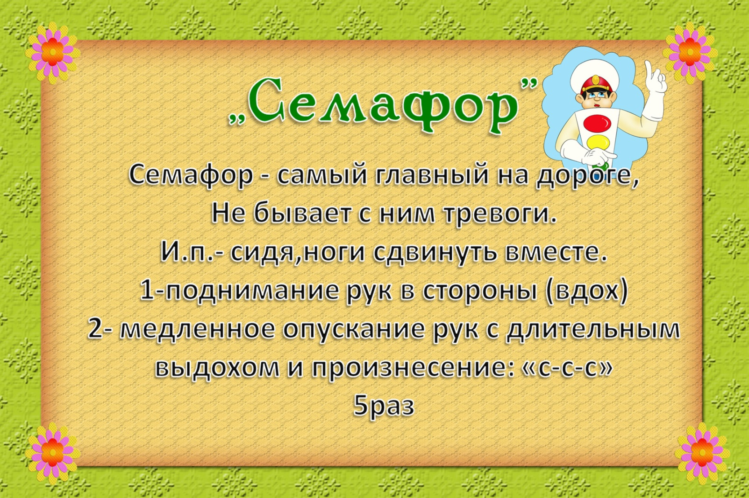
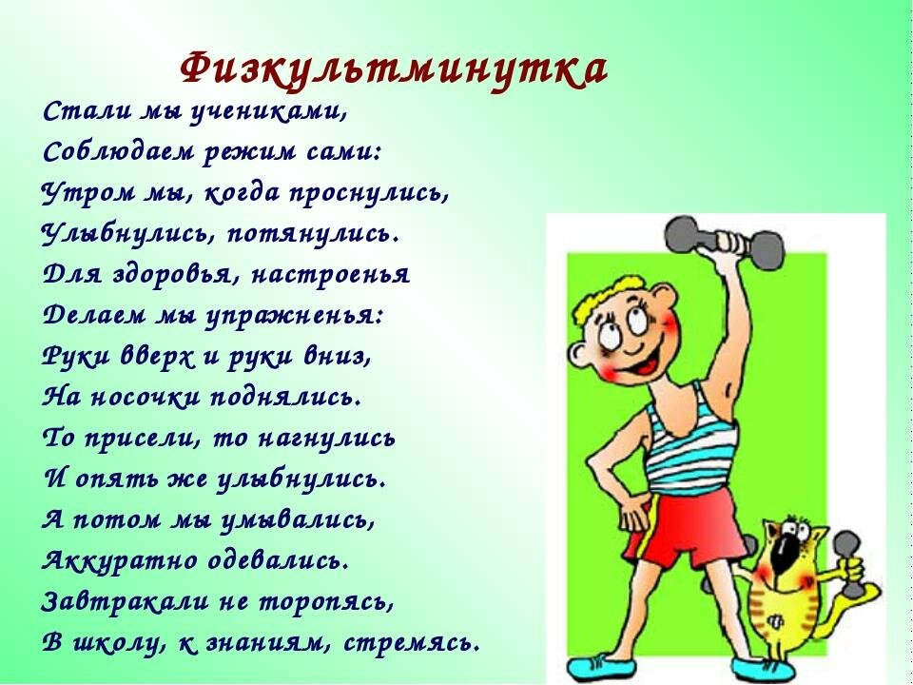

Весело играем

«Собери портфель»

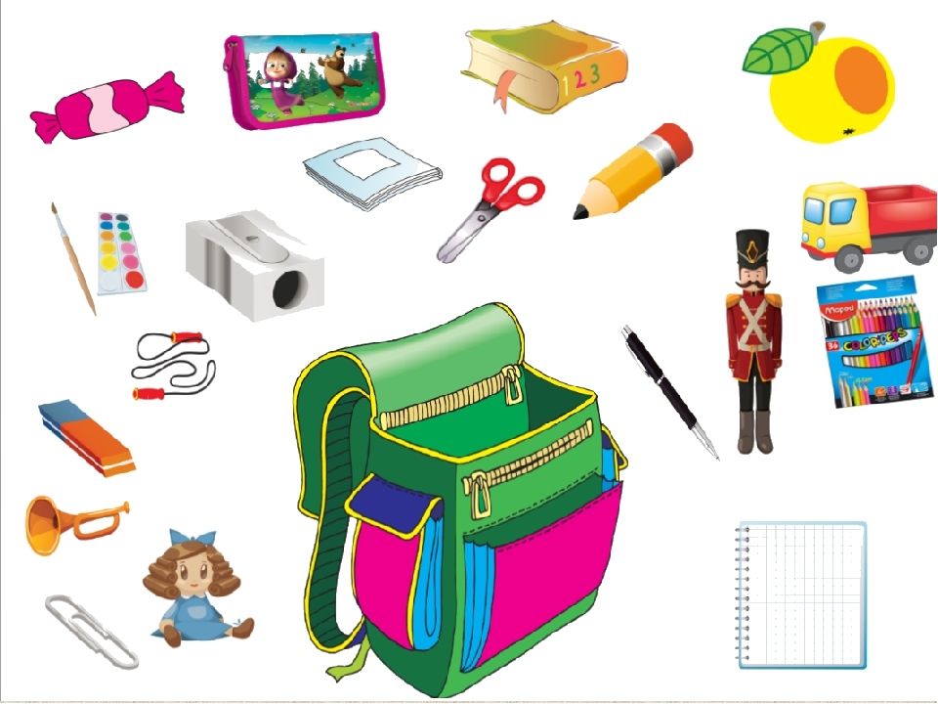

« Найди дорогу до школы »
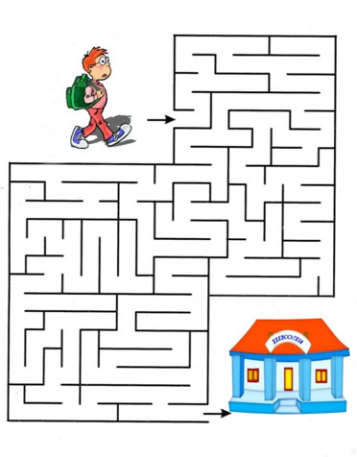

Вместе поём
«Прощай»
За окошком солнце, за окошком май
Садику родному скажем мы прощай,
Садику родному, Садику родному
Садику родному скажем мы прощай.
Садику родному, Садику родному
Садику родному скажем мы прощай.
Ты машинки, куклы с полки убирай
Скажем мы игрушкам тихое прощай,
Скажем мы игрушкам, Скажем мы игрушкам
Скажем мы игрушкам тихое прощай,
Скажем мы игрушкам, Скажем мы игрушкам
Скажем мы игрушкам тихое прощай.
На ресницах слёзы мама вытирай,
Детству золотому скажем мы прощай,
Детству золотому, детству золотому,
Детству золотому скажем мы прощай.
Детству золотому, детству золотому,
Детству золотому скажем мы прощай.

https://inkompmusic.ru/?song=До+свидания%2C+детский+сад+–+Здравствуй%2C+школа

